**PRACTICA N 2**

# SIS 2420 B – ACTUALIZACION TECNOLOGICA

**Nombre:** Susan Melany Terrazas Gómez **Fecha:** 24/06/2023

**Docente**: Ing Saul Mamani M. **Auxiliar**: William Achabal Willalpando

1. Realice el analisis y diseno UML de un sistema de información que administra las ventas de la cafetería WALLY

El sistema de información deberá tener:

* Registro de venta
* Generación de reportes de las ventas realizadas mensualmente
* Control de usuarios del sistema (gerente general, cajero)
* Control de los aperitivos disponibles

Para el modelado deberá realizar los siguientes diagramas:

* Diagramas de casos de uso del sistema

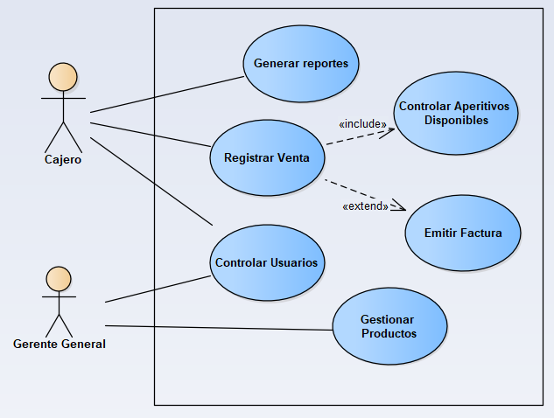

* Diagramas de clases

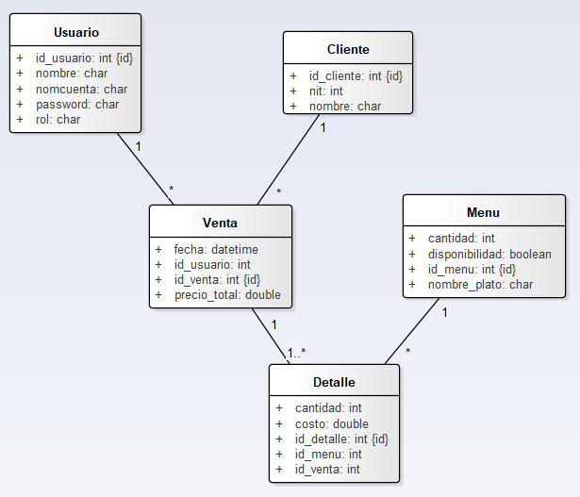

* Diagramas de despliegue

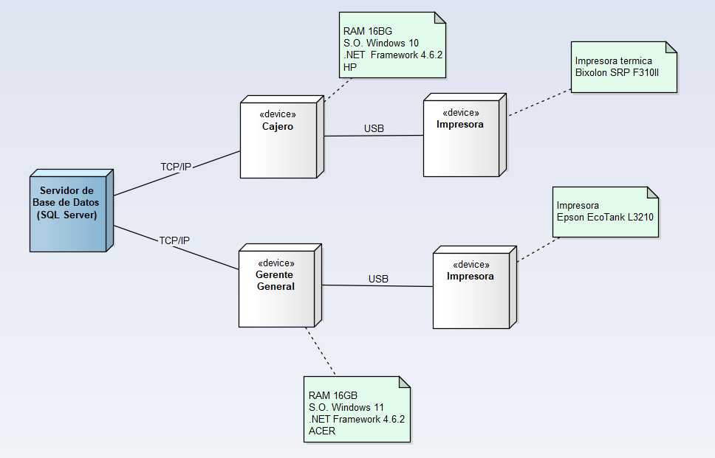

* Diseño de las interfaces utilizando Balsamiq Mockups

1. Realizar el avance de su proyecto de la materia en google docs donde debe presentar:

<https://docs.google.com/document/d/1MHxdUUO3pAUYa_GcGwRtrLEiM4NP0OhWKUr240VixF0/edit?usp=sharing>